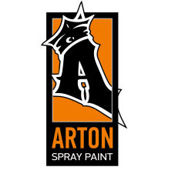

*Новосибирский государственный краеведческий музей  
представляет выставку*

**Герои улиц**

**Открытие: 17 мая 18:15**

**Красный проспект, 23 (Летняя галерея, вход со стороны Первомайского сквера)**

17 мая в Краеведческом музее открывается новое выставочное пространство в формате бесплатной Летней галереи и его дебютная выставка, посвященная граффити.

Подземная галерея Краеведческого музея – теперь не просто скрытое от посетителей место, а новое выставочное пространство. В рамках выставки в одно целое сплелись разные стили и техники граффити. Столько цветов и красок на стенах галереи ещё никогда не было!

Художники из Новосибирска, Санкт-Петербурга, Томска, Кемерово, Бийска, Новоалтайска и Омска продумали каждую деталь, чтобы передать на этих стенах настоящий дух улиц. А фотографы из Красноярска ловили магию этих моментов объективами камер – запечатлели создание граффити от чернового наброска до финального штриха. Кадры о том, как создаётся уличное искусство, тоже часть экспозиции.

Приглашаем проникнуться энергией стрит-арта и городского андеграунда, где каждый сантиметр пространства – оригинальная фотозона.

При поддержке бренда аэрозольной краски Arton.

**Вход свободный.**

**Выставка продлится до 10 августа 2025 года.**

**Без возрастных ограничений.**

**Пресс-служба НГКМ**

**pr.youmuseum@yandex.ru**

**тел. 222 45 54 youmuseum.ru**